Инженерная графика. Группа 1-ОР-24. Лекция за 11.02.2026
Тема: Проекционное черчение.
Задание: в рабочей тетради выполнить конспект лекции с обязательным вычерчиванием примеров, приведенных на рисунках. Данный материал при выходе на очное обучение, будет являться основой для выполнения чертежей проекций деталей! Уважаемые студенты , будьте внимательны при изучении этой темы. Успехов в ее освоении !
_________________________________________________________________________________________________
Часть курса «Начертательная геометрия и инженерная графика», в которой изучают правила построения изображений, называют проекционным черчением.
В проекционном черчении в качестве объекта для построения изображений выступает предмет - обезличенная деталь, а сами изображения должны быть построены по методу ортогонального (прямоугольного) проецирования.
Чертежи должны быть оформлены по единым и обязательным для всех правилам, изложенным в стандартах ЕСКД.

Метод ортогонального проецирования
Проецирование - это процесс получения изображения предмета на плоскости, например бумаге, экране и т. д. (рис. 1). При этом:
- предмет располагается между наблюдателем и этой плоскостью (она называется плоскостью проекций);
- через опорные и другие точки предмета проводятся проецирующие лучи до пересечения их с плоскостью проекций;
- множество точек пересечения будет образовывать на плоскости проекций изображение предмета или, как его еще называют, проекцию предмета.
Таким образом, можно назвать проецированием фотографирование предмета или получение его тени в солнечный день на любом экране.
Ортогональное проецирование характеризуется тем, что проецирующие лучи параллельны между собой и перпендикулярны к плоскости проекций. Метод ортогональных проекций является основным при построении машиностроительных чертежей, так как позволяет точно передавать форму и размеры предметов на их проекциях.
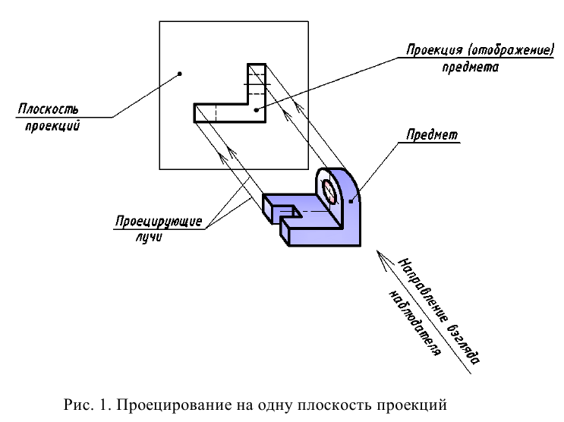

Принципы построения изображений предметов на чертежах
По изображению предмета, полученному на одной плоскости проекций, даже если оно построено по методу ортогонального проецирования, нельзя полностью представить формы всех его поверхностей. Так, по фронтальной проекции предмета, показанного на рис. 1, можно судить только о двух его измерениях - высоте и длине. Остаются невыявленными ширина предмета, форма отверстия и паза. Очевидным является вывод: чтобы получить полную информацию о форме всех частей предмета, необходимо построить его изображения со всех сторон. Поэтому при составлении технических чертежей предмет проецируют не на одну, а на несколько взаимно перпендикулярных плоскостей проекций.
По ГОСТ 2.305 - 2008 [1] основные изображения предмета получают на гранях пустотелого куба, внутри которого помещен предмет (рис. 2). Грани выступают в качестве основных плоскостей проекций. Построение ортогональной проекции на каждой грани производится так, как показано на рис. 1, т. е. наблюдатель располагается таким образом, чтобы предмет находился между ним и соответствующей гранью куба. На рис. 3 указаны направления взгляда наблюдателя при таком проецировании. Проецирование в направление 2 на рис. 3 приведет к построению изображения па грани 2 и т. д. Разрезая куб по ребрам, развертывают все его грани до совмещения с фронтальной плоскостью проекций. Получают чертеж предмета, включающий шесть изображений (см. под разд. 3.1).
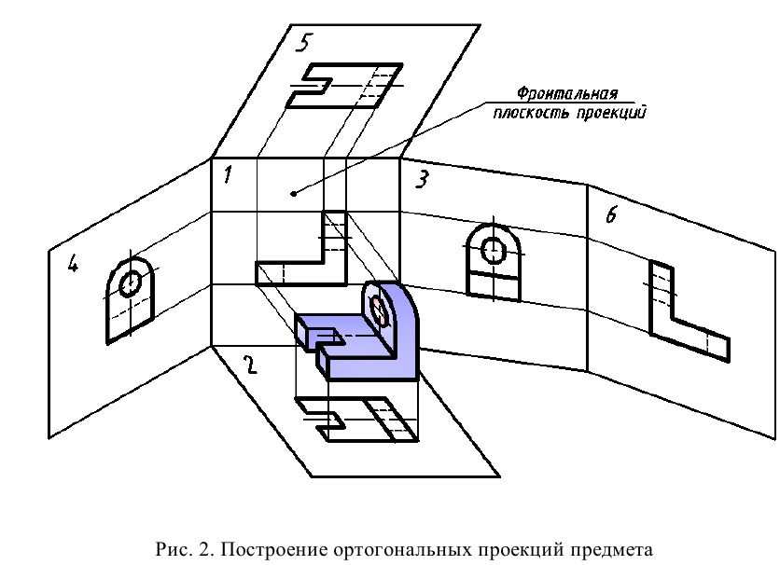
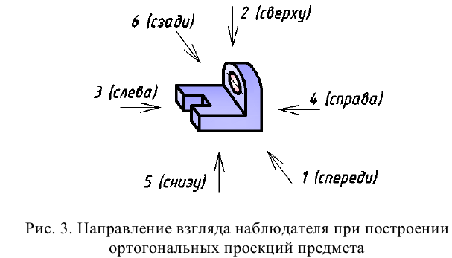
При ортогональном проецировании необходимо соблюдать следующие правила:
- предмет ориентируют внутри куба так, чтобы большинство его граней и ребер были расположены параллельно граням куба (в этом случае грани и ребра предмета проецируются без искажений их формы и размеров);
- изображение на фронтальной плоскости проекций (см. рис. 2, грань 1) принимают за главное. Предмет размещают так, чтобы изображение на этой плоскости давало наиболее полное представление о его форме. Длинные предметы принято располагать горизонтально.

